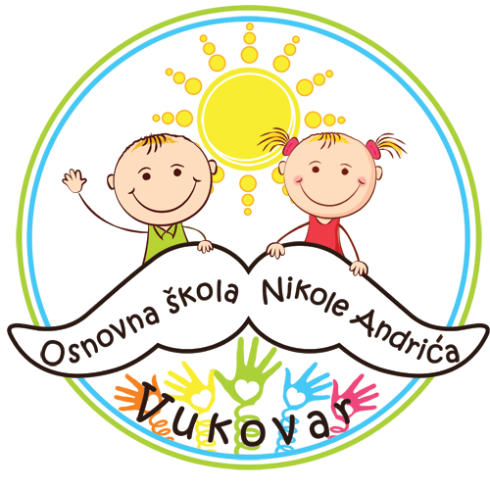
Sukladno godišnjoj temi Poduzetništvo i povodom obilježavanja Dana škole 2018. Osnovna škola Nikole Andrića raspisuje
N A T J E Č A J
za podnošenje prijava za novi proizvod ili uslugu Učeničke zadruge Vrijedne ruke

Novi proizvod ili usluga označava zamisao o ponudi novih konkretnih proizvoda ili usluga radi unapređenja rada školske Učeničke zadruge Vrijedne ruke. Novi proizvodi ili usluge trebaju biti u skladu s potrebama kupca i tržišta radi ostvarivanja određene dobiti. Proizvodi ili usluge mogu biti fizički objekt, usluge, ideje, osobe, mjesta i organizacije i dr.
Cilj ovog natječaja je razvijanje poduzetničkog razmišljanja i ponašanja učenika OŠ Nikole Andrića te poticanje njihove inovativnosti, kreativnosti, odgovornosti i međusobne suradnje.
Učenička zadruga je važan u oblik odgojno-obrazovnog rada u našoj školi kojim se potiče razvoj učeničkih poduzetničkih znanja i vještina te razvijaju radne navike učenika, jača motivacija za stvaranjem novog, razvija samopouzdanje i svijest o vlastitim interesima i mogućnostima.
Za najbolje osmišljene pojedinačne ili timske nove proizvode ili usluge dodijelit će se vrijedne nagrade.

1. UVJETI ZA PRIJAVU
Pravo prijave na natječaj imaju svi učenici OŠ Nikole Andrića. Osmišljeni novi proizvodi ili usluge mogu se prijaviti na natječaj pojedinačno ili u timu.

2. POTREBNA DOKUMENTACIJA ZA PRIJAVU
Uz ispunjen prijavni obrazac za sudjelovanje na natječaju sudionici trebaju predati opis novog proizvoda ili usluge.
Svaki sudionik na natječaj može prijaviti samo jednu poduzetničku ideju.
3. NAČIN OBAVJEŠTAVANJA NAGRAĐENIH SUDIONIKA NATJEČAJA
Nakon završetka natječaja Povjerenstvo za odabir novog proizvoda ili usluge Učeničke zadruge Vrijedne ruke razmotrit će i ocijeniti prijave temeljem sljedećih kriterija:
- inovativnost
- kvaliteta opisa novog proizvoda ili usluge
- izvedivost i isplativost novog proizvoda ili usluge

Povjerenstvo će donijeti odluku o nagrađivanju najboljih prijedloga za nove proizvode ili usluge i obavijestiti sudionike natječaja o rezultatima na mrežnim stranicama OŠ Nikole Andrića.
Odabrani novi proizvodi ili usluge za Učeničku zadrugu Vrijedne ruke bit će pozvani da se predstave (prezentiraju) tijekom projektnog mjeseca/ svibnja 2019. na Sajmu ideja i inovacija.

4. ROK I MJESTO PODNOŠENJA PRIJAVE
Natječaj će biti otvoren od Dana škole, 5. prosinca 2018. do 15. travnja 2019., a prijave se mogu predati svaki školski radni dan u školskoj knjižnici u posebnu kutiju.

Vukovar, 5. prosinca 2018.

